Стабилизационная политика в открытой экономике
Стабилизационная политика в открытой экономике представляет собой политику правительства (набор мер государственного воздействия на экономику), направленную на (целью которой является ) обеспечение двойного равновесия – внутреннего (определяемого, как правило, как обеспечение совокупного выпуска на уровне полной занятости ресурсов, т.е. на уровне потенциального ВВП) и внешнего (понимаемого как обеспечение равновесия платежного баланса). Видами стабилизационной политики являются фискальная, монетарная, внешнеторговая и валютная. Различают два типа открытой экономики: малую открытую экономику и большую открытую экономику.
Под малой открытой экономикой понимается экономика страны, на которую оказывают большое влияние экономики других стран, но которая практически не оказывает влияния на экономическое развитие других стран. При этом величину ставки процента данной страны ( R) определяет величина мировой ставки процента (R*), на которую изменение внутренней ставки процента не влияет (независимо от объема финансовых операций данной страны на мировых финансовых рынках). Разница между мировой ставкой процента и внутренней ставкой процента (дифференциал ставок – interest rate differential) является единственным фактором, определяющим направление движения капитала.
Большая открытая экономика – это экономика, которая оказывает существенное влияние на развитие экономик других стран, определяя уровень мировой ставки процента и обеспечивая значительную долю международных торговых и финансовых операций.
Стабилизационная политика в малой открытой экономике Для анализа наиболее эффективных путей достижения цели обеспечения двойного равновесия в малой открытой экономике используется модель Манделла – Флеминга, предложенная в начале 60-х годов профессором Колумбийского университета (США) Робертом Манделлом и сотрудником Международного валютного фонда (МВФ) Маркусом Флемингом. Модель была разработана для режима фиксированных валютных курсов, однако она абсолютно применима и для режима плавающих валютных курсов. Модель Манделла-Флеминга представляет собой модель кейнсианского типа, она разработана на основе модели IS-LM и исследует условия установления двойного равновесия в краткосрочном периоде. Точно так же, как модель IS-LM позволяет выяснить условия установления внутреннего равновесия и оценить эффективность различных видов политик в закрытой экономике, модель Манделла-Флеминга используется для оценки последствий монетарной, фискальной и внешнеторговой политики в условиях открытой экономики. С этой целью необходимо дополнить модель IS-LM кривой равновесия платежного баланса (ВР – balance of payments). Платежный баланс находится в равновесии, если сумма сальдо счета текущих операций (NX – net export) и сальдо счета движения капитала (CF – capital flows) равна нулю.
BP = NX + CF = 0
Кривая платежного баланса имеет положительный наклон, поскольку рост дохода ведет к увеличению импорта (функция импорта: Im = Im + mY, где Im – величина автономного импорта, Y – величина совокупного дохода, m – предельная склонность к импорту, показывающая на сколько увеличится (уменьшится) импорт при росте (уменьшении) дохода на единицу) и к дефициту счета текущих операций (отрицательному чистому экспорту). Для обеспечения равновесия (нулевого сальдо) платежного баланса дефицит счета текущих операций должен быть скомпенсирован равновеликим положительным сальдо счета движения капитала. Приток капитала в страну может быть обеспечен лишь в случае, если внутренняя ставка процента повысится. Превышение внутренней ставки процента над мировой ставкой процента. означает, что доходность финансовых активов данной страны будет выше, чем в других странах, и сделает их более привлекательными для иностранцев. Таким образом, более высокому уровню дохода должна соотвествовать более высокая ставка процента.
Наклон кривой BP зависит от наклонов кривой чистого экспорта (NX) и кривой движения капитала (CF). Уравнение кривой NX:
NX = Ex – Im – mY
где Ex – автономный экспорт, Im – автономный импорт, m – предельная склонность к импорту или, иными словами, чувствительность изменения импорта по изменению уровня дохода, Y – величина совокупного дохода. Наклон кривой NX определяется величиной коэффициента чувствительности изменения импорта по изменению уровня дохода (m). Кривая NX будет более пологой, если параметр m невелик, т.е. если импорт малочувствителен к изменению уровня дохода. И, соотвественно, чем выше чувствительность импорта к изменению уровня дохода, тем кривая NX более крутая. Уравнение кривой CF:
CF = CF + c (R - R*)
где CF – автономный поток капитала, R - внутренняя ставка процента, R* - мировая ставка процента, c – чувствительность изменения величины потока капитала по изменению разницы между внутренней и мировой ставками процента. Наклон кривой CF определяется величиной коэффициента с. Кривая CF будет более пологой, если чувствительность изменения величины потока капитала по изменению разницы между внутренней и мировой ставками процента велика, и более крутой, если параметр с мал.
Уравнение кривой ВР:
ВР = Ex – Im – mY + CF + c (R - R*) = 0
Таким образом, наклон кривой ВР равен m/с. Чем более пологой будет кривая NX (чем меньше коэффициент m) и чем более пологая кривая CF (чем больше коэффициент с), тем более пологая кривая ВР. Главным фактором, определяющим наклон кривой ВР, выступает степень международной мобильности капитала, характеризуемая коэффициентом с. Чем выше степень международной мобильности капитала (коэффициент с большой), тем более пологая кривая ВР. Это означает, что чувствительность изменения величины потока капитала по изменению разницы между внутренней и мировой ставками процента велика, т.е. даже незначительное превышение внутренней ставки процента над мировой приведет к значительному притоку иностранного капитала в страну. Если мобильность капитала абсолютная, а это означает, что финансовые активы данной страны являются абсолютными субститутами финансовых активов других стран, то кривая ВР имеет горизонтальный вид (коэффициент с равен бесконечности). Если мобильность капитала низкая (потоки капитала слабо реагируют на разницу между внутренней и мировой ставками процента, т.е. коэффициент с мал, и требуется очень большое увеличение внутренней ставки процента для обеспечения необходимого притока иностранного капитала), то кривая ВР крутая. Если международная мобильность капитала отсутствует (степень международной мобильности капитала равна 0), то кривая ВР вертикальна (коэффициент с = 0).
Степень международной мобильности капитала оказывает наиболее существенное влияние на эффективность монетарной политики в открытой экономике. Очень важным фактором выступает также режим валютных курсов. Различают два режима: 1) режим фиксированного валютного курса 2) режим плавающего валютного курса.
Чтобы оценить эффективность монетарной политики в открытой экономике, мы рассмотрим воздействие стимулирующей монетарной политики при разных режимах валютных курсов и при разной степени мобильности капитала, используя модель IS-LM и предполагая, что точка пересечения кривых IS и LM соответствуют ситуации внутреннего экономического равновесия, т.е. одновременного равновесия товарного и финансового рынков. Для анализа внешнего равновесия необходимо к этим двум кривым добавить третью кривую – кривую равновесия платежного баланса ВР. Предположим, что первоначально экономика находится в состоянии внутреннего и внешнего равновесия, т.е. все три кривые пересекаются в одной точке.
Монетарная политика в малой открытой экономике при режиме фиксированного валютного курса.
В условиях низкой мобильности капитала (кривая ВР крутая). Первоначально экономика находится в точке А. Увеличение предложения денег сдвигает кривую LM вправо. Это приведет к снижению ставки процента и росту уровня дохода, чему соответствует новая точка внутреннего равновесия В. Рост уровня дохода означает увеличение импорта и появление дефицита торгового баланса. А снижение ставки процента обусловит отток капитала из страны, поскольку ее финансовые активы станут менее доходными и менее привлекательными для инвесторов. Следствием этого будет дефицит счета движения капитала. В результате сальдо платежного баланса будет отрицательным, и обменный курс национальной валюты снизится. Финансирование дефицита платежного баланса при режиме фиксированного валютного курса путем интервенций Центрального банка истощает валютные резервы страны. Поэтому с целью поддержания неизменного обменного курса Центральный банк сокращает предложение национальной валюты, увеличивая спрос на иностранную. Эта мера сдвинет кривую LM в первоначальное положение. Сокращение предложения денег повысит ставку процента, что приведет к сокращению величины чувствительных к изменению ставки процента совокупных расходов и к мультипликативному уменьшению уровня совокупного дохода. Экономика вернется в свое исходное состояние, и монетарный импульс (не окажет влияния на величину дохода) окажется напрасным (проходит впустую), поскольку в результате величина дохода не изменилась (воздейстие на доход нулевое).
Высокая мобильность капитала (кривая ВР пологая). В отличие от случая низкой мобильности капитала, когда кривая ВР более крутая, чем кривая LM, в условиях высокой мобильности кривая ВР более пологая, чем кривая LM. Рост предложения денег приводит к тем же последствиям, что и в случае низкой мобильности капитала - кривая LM сдвигается вправо, что увеличивает уровень дохода и снижает ставку процента. Возросший уровень совокупного дохода увеличивает спрос на импорт, что приводит к дефициту торгового баланса, а более низкая ставка процента провоцирует отток капитала за рубеж, обусловливая появление дефицита счета движения капитала. Сальдо платежного баланса будет отрицательным, что снизит обменный курс национальной валюты и вызовет необходимость интервенции Центральеного банка, который должен будет для поддержания фиксированного курса национальной денежной единицы снизить предложение национальной валюты и увеличить предложение иностранной. Кривая LM сдвинется влево и окажется в своем исходном положении. Однако, в отличие от случая низкой мобильности капитала, этот сдвиг произойдет быстрее. Кроме того, та же разница между внутренней и мировой ставками процента приведет к большему оттоку капитала, поскольку чувствительность изменения потока капитала к изменению величины дифференциала процентных ставок выше, т.е коэффициент с больше (мобильность капитала высока), поэтому темпы исчерпания валютных резервов будут выше.(исчерпание валютных резервов будет происходить более высокими темпами).
Совершенная мобильность капитала (кривая ВР горизонтальная). В этом случае внутренняя ставка процента равна мировой, что означает, что финансовые активы данной страны являются абсолютными субститутами финансовых активов других стран. Даже незначительное превышение внутренней ставки процента над мировой, поскольку мобильность международного капитала абсолютна, привлекло бы в данную страну все финансовые активы других стран, что недопустимо в мировой экономике.
Стимулирующая монетарная политика в условиях абсолютной мобильности капитала имеет те же последствия и так же неэффективна, как и при низкой и высокой степени мобильности капитала. Увеличение денежной массы приведет к росту дохода и снижению ставки, а в результате к дефициту платежного баланса и снижению валютного курса национальной денежной единицы, что заставит Центральный банк с целью повышения обменного курса своей валюты до первоначального фиксированного уровеня вмешаться и скупить национальную валюту. Это сдвинет кривую LM в ее первоначальное положение, и никакого воздействия монетарного импульса на доход не будет.
Однако отличие механизма воздействия монетарной политики в данном случае состоит в том, что подобная ситуация является гипотетической. Экономика не может попасть в точку В, поскольку превышение внутренней ставки над мировой в условиях абсолютной мобильности капитала невозможно. Попытка Центрального банка одновременно поддерживать фиксированный курс национальной валюты и новую величину предложения денег, учитывая необходимость финансирования дефицита платежного баланса, приведет к очень быстрому (практически немедленному) исчерпанию валютных резервов.
Монетарная политика в малой открытой экономике при режиме плавающего валютного курса. В отличие от режима фиксированных курсов, при котором Центрального банка с целью финансирования дефицита платежного баланса и поддержания неизменного курса национальной валюты должен сокращать валютные резервы и сжимать денежную массу, режим плавающих курсов означает установление валютного курса рыночным механизмом по соотношению спроса и предложения национальной валюты. При этом неравновесие платежного баланса ликвидируется автоматически, т.е сальдо платежного баланса всегда равно нулю и экономика всегда находится на кривой ВР. Это происходит за счет автоматического изменения валютного курса, что сдвигает кривую ВР, и обеспечивает в экономике ситуацию внешнего равновесия. Удорожание национальной валюты (appreciation), т.е. рост ее обменного курса по отношению к другим валютам сдвигает кривую ВР влево, а ее удешевление (обесценение)(depreciation), т.е. снижение обменного курса сдвигает кривую ВР вправо.
Равновесие платежного баланса достигается за счет того, что если экономика имеет дефицит торгового баланса, что соответствует точке внутреннего равновесия, лежащей ниже кривой ВР, и, следовательно, более низкой, чем мировая, ставке процента. Низкая ставка процента означает, что из страны начнет происходить отток капитала, что уменьшит спрос на национальную валюту и снизит обменный курс национальной валюты. Это сделает товары данной страны относительно более дешевыми для инсотранцев и увеличит экспорт. При этом импортные товары относительно подорожают, поскольку гражданам данной страны придется отдавать большее количество национальной валюты в обмен на иностранную, чтобы купить то же количество товаров, что снизит импорт. В результате чистый экспорт увеличится и дефицит торгового баланса исчезнет.
Аналогично, если сальдо торгового баланса положительно, то равновесная точка будет находиться выше кривой ВР, что соответствует более высокому, чем мировой, уровню внутренней ставки процента, т.е. финансовые активы данной страны будут иметь более высокую доходность, чем финансовые активы других стран. В страну начнет притекать капитал, что увеличит спрос на национальную валюту и повысит ее обменный курс. Рост обменного курса сделает товары данной страны относительно более дорогими и сократит экспорт, а импортные товары относительно более дешевыми, что увеличит объем импорта. В результате чистый экспорт сократится, и излишек торгового баланса исчезнет.
Низкая мобильность капитала. Рост предложения денег сдвинет кривую LM вправо, что обусловит более высокий уровень дохода и поэтому увеличение импорта, что приведет к дефициту торгового баланса. Однако снижение национальной ставки процента ниже мировой в результате монетарной экспансии вызовет отток капитала из страны, что сделает платежный баланс дефицитным. При режиме плавающих курсов устранения дефицита платежного баланса происходит за счет снижения валютного курса, поэтому кривая ВР сдвинется вправо. Обесценение национальной валюты приведет к росту чистого экспорта, что вызовет сдвиг кривой IS до пересечения с кривыми LM и ВР. Таким образом, при режиме плавающих курсов монетарная политика становится эффективной. Снижение национальной ставки процента в результате монетарной экспансии оказывает стимулирующее воздействие не только на внутренние компоненты совокупного спроса, но и обусловливая снижение обменного курса национальной валюты, увеличивает внешний спрос.
Высокая мобильность капитала. В этом случае эффективность монетарной политики возрастает. Капитал в большей степени реагирует на снижение внутренней ставки процента, и поэтому отток капитала более значительный, чем в условиях низкой мобильности капитала, что ведет к большему дефициту платежного баланса и необходимости более существенного снижения стоимости национальной валюты. Экспорт растет в большей мере, поэтому прирост дохода больше. Совершенная мобильность капитала. В условиях совершенной мобильности капитала эффективность монетарной политики максимальна. Снижение национальной ставки процента в результате сдвига кривой LM ведет к оттоку капитала, а рост дохода – к увеличению импорта, что обусловливает дефицит платежного баланса. Обесценение национальной валюты стимулирует чистый экспорт, и кривая IS сдвигается вправо до тех пор, пока не восстановится равенство национальной ставки процента мировой. Доход возрастает в максимальной степени. Особенностью этого случая в отличие от условий низкой и высокой мобильности капитала является то, что 1) не сдвигается кривая ВР и 2) монетарный импульс воздействует только на чистый экспорт, не оказывая влияние на внутренние компоненты совокупного спроса.
Однако обесценение национальной валюты, рост чистого экспорта и рост объема производства и занятости в результате монетарной экспансии в одной стране означает одновременное ухудшение торгового баланса в других странах. Обесценение национальной валюты ведет к тому, что отечественные товары становятся относительно более дешевыми, а импортные – относительно более дорогими, что переключает спрос с иностранных товаров на отечественные. В результате импорт сокращается, и объем производства и занятость в других странах падает. Поэтому такая политика получила название политики «ограбления соседа».
Таким образом, эффективность монетарной политики в малой открытой экономике зависит от режима валютных курсов и от степени мобильности капитала. В условиях фиксированного валютного курса стимулирующая монетарная политика, независимо от степени мобильности капитала, не оказывает влияния на уровень дохода и ставку процента, т.е. является неэффективной. Изменение предложения денег является эндогенной величиной и подчинено задаче обеспечения неизменного валютного курса. Центральный банк не может контролировать денежную массу, т.е. не может проводить независимую монетарную политику, его деятельность направлена лишь на обеспечение фиксированности валютного курса, на то, чтобы остановить обесценение национальной валюты, вызванное снижением процентных ставок.
В условиях плавающих валютных курсов монетарная политика в малой открытой экономике становится эффективной. Причем, чем выше степень мобильности капитала, тем в большей степени растет доход, т.е. тем эффективность монетарной политики выше. В этих условиях Центральный банк получает возможность проведения независимой монетарной политики, получает возможность контролировать объем денежной массы, и рост предложения денег становится экзогенной величиной.
Фиксированный валютный курс
Низкая мобильность капитала
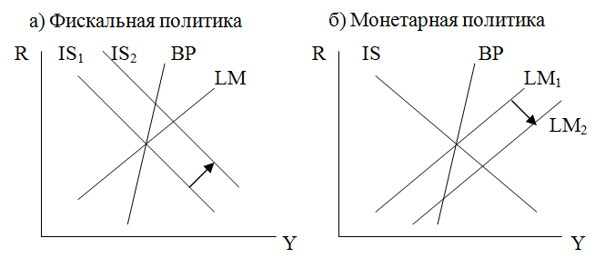
Фиксированный валютный курс
Высокая мобильность капитала
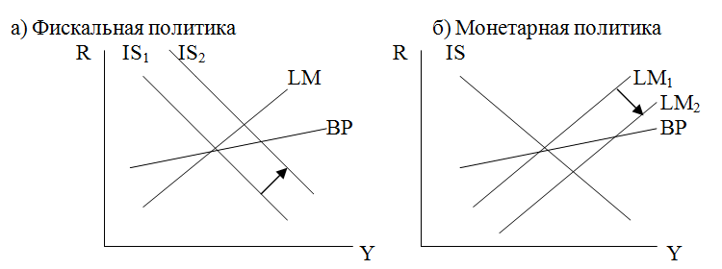
Фиксированный валютный курс
Совершенная мобильность капитала
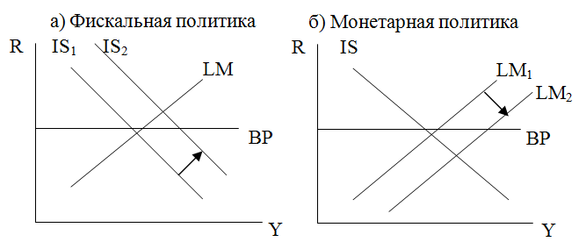
Плавающий валютный курс
Низкая мобильность капитала
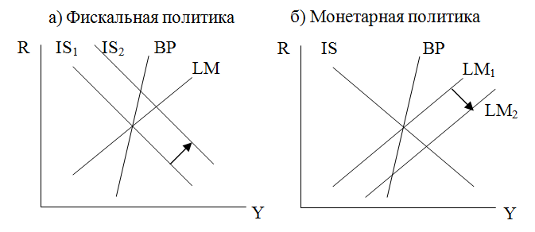
Плавающий валютный курс
Высокая мобильность капитала
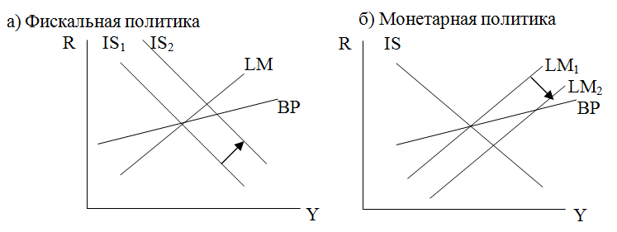
Плавающий валютный курс
Совершенная мобильность капитала
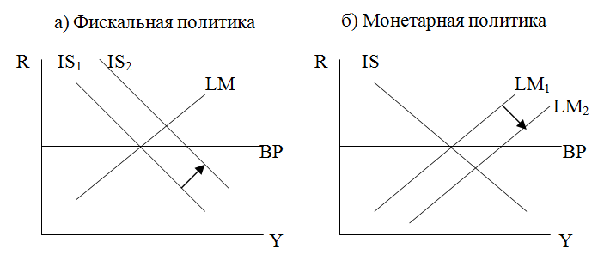
Список литературы
По материалам книги Матвеевой Т.Ю. "Макроэкономика: Курс лекций для экономистов", 2001 год

